Nyhetsbrev nr. 1 2023
Gode leser,
Vi er allerede over en måned inn i det nye året, tiden går som kjent fort.
Vi har alle mye som skal planlegges og gjennomføres, det er flust med oppgaver og prosjekter på gang. Noe bryner vi oss på, annet gleder vi oss til.
I slutten av juli er det tid for verdenskonferanse om døvblindhet i Ottawa, noe som garantert vil bli en spennende opplevelse. Litt senere på høsten markerer Stiftelsen Signo sitt 125 årsjubileum med egen konferanse på Litteraturhuset i Oslo, onsdag 13. september.
Dette er bare to eksempler på alt som skal skje i løpet av året.
Håper din hverdag og fritid blir best mulig i 2023!

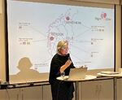 | Dagskonferanse i Asker  Over 120 deltakere hadde satt av datoen tirsdag 31. januar til Døvblindekonferansen 2023, som ble arrangert av Signo kompetansesenter.

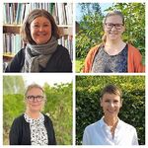 | Med i prestisjetungt helsetidsskrift  Nkcdb prosjektet «Habilitering og rehabilitering for personer med døvblindhet - en systematisk kunnskapsgjennomgang av evaluerte tiltak for voksne med døvblindhet» er brukt i BMC Health Services Research.

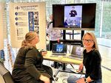 | Siste nytt på Sanser og samspill  Fem nye episoder ligger nå ute på Signo skole- og kompetansesenters egen podkast, som begynte med fire pilotepisoder i fjor sommer.

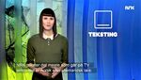 | Direkteteksting på NRK TV  Endelig kan du se på Dagsrevyen og Helgemorgen i sanntid med direkteteksting.

Følg oss på Facebook, Instagram, Twitter og YouTube

